Министерство образования и науки Курской области

областное бюджетное профессиональное образовательное учреждение
«Курский государственный политехнический колледж»
(ОБПОУ «КГПК»)

Объединение «Микробиология»

ИССЛЕДОВАТЕЛЬСКАЯ РАБОТА
на тему:
«ВЫДЕЛЕНИЕ МОЛЕКУЛЫ ДНК ИЗ ПЛОДОВ И ЯГОД»

Автор работы:
ученица объединения «Микробиология»
Баламутова Виктория Александровна

Руководитель:
педагог дополнительного
образования ОБПОУ «КГПК»
Ансимова Анна Николаевна

Курск 2023
Оглавление

Введение………………………………………………………………………...……3
Обзор литературы……………………………………………………………………5
Методика исследования……………………………………………………….…….9
Результаты исследований и их обсуждение………………………………..……..12
Выводы……………………………………………………………………………...14
Заключение………………………………………………………………………….14
Список использованной литературы………………………………………..….…16

Введение

В нынешнее время мы обладаем разнообразным и обширным арсеналом методов для экстракции и очистки растительной ДНК. Эти методы постоянно совершенствуются и модифицируются в соответствии с новыми объектами исследования. Выбор конкретного метода выделения ДНК зависит, прежде всего, от особенностей изучаемого материала и цели исследования: получения суммарной ДНК, ядерной ДНК, хлоропластной ДНК или других видов препаратов. Особый интерес представляет ядерная ДНК, так как она является основным исходным материалом для транскрипции генов. [4, 7]
Методика выделения ДНК должна быть достаточно простой, чтобы ее можно было повторить, и обеспечивать быстрое получение достаточных количеств хорошо очищенных ДНК образцов. Универсального метода выделения ДНК, особенно из высших растений, не существует из-за разнообразия живых организмов. При выделении ДНК из растений возникает ряд методических сложностей, связанных с низким содержанием ДНК в растительном материале, сложностью разрушения клеток и большим количеством примесей (полисахариды, пигменты, дубильные вещества), что затрудняет очистку ДНК. Кроме того, при выделении ДНК необходимо учитывать структурные особенности и регуляцию внутриклеточных ферментативных систем.
В настоящий момент выделение ДНК из растительных объектов приобрело особую актуальность и стало популярным процессом в области науки и технологий. Это объясняется потребностью в изучении генетического материала растений и его применении в различных областях, таких как сельское хозяйство, медицина и биотехнология.
Одной из основных причин, придающих выделению ДНК из растительных объектов такое существенное значение, является возможность получения информации о генетической структуре растений. Исследование геномов растений позволяет раскрыть их потенциал и найти пути для улучшения сельскохозяйственных культур. Изолированная ДНК позволяет определить гены, ответственные за разные фенотипические признаки, такие как урожайность, устойчивость к болезням и стрессу, качество продукции и многое другое.
Также важным фактором является возможность использования полученной ДНК в медицинских и фармацевтических исследованиях. Генетические особенности растений содержат ценные сведения о их потенциальных лечебных свойствах. Анализируя генетическую информацию растений, ученые могут выявить гены, отвечающие за синтез полезных биологически активных веществ, и использовать эту информацию для разработки новых лекарственных препаратов. [7]
Методы выделения ДНК из растительных объектов постоянно совершенствуются и улучшаются. Современные техники позволяют получать высококачественный ДНК-материал с высокой концентрацией и минимальным количеством загрязнений. Это открывает новые возможности для проведения глубокого генетического анализа и последующего использования полученной информации в научных исследованиях и практической деятельности.
Таким образом, выделение ДНК из растительных объектов играет огромную практическую роль и является важной составляющей современной научной деятельности. Эта процедура позволяет раскрыть потенциал растений и использовать их генетическую информацию для разных целей, включая улучшение сельскохозяйственной продукции, разработку новых лекарственных препаратов и биотехнологических решений. [3]
Цель исследования: выделение молекулы ДНК из различных фруктов и ягод.
Задачи:
1. Изучить методику получения молекулы ДНК из растительных объектов.
2. Выделить молекулу ДНК из плодов и ягод при помощи моющего средства;
3. Определить, в каком растительном объекте молекула ДНК выделилась быстрее;
4. Оценить, в каком случае молекула ДНК наиболее четкая.

Объект исследования: объекты растительного происхождения (смородина, яблоко, земляника, хурма, мандарин, банан).
Предмет исследования: молекула ДНК
Исследование проводилось 14 декабря 2023 года на базе Экостанции в ОБПОУ «КГПК» в лаборатории «Микробиологии».
Практическая значимость исследования. Полученную информацию по результатам исследовательской работы можно использовать на уроках, факультативных занятиях и элективных курсах по химии и биологии.

Обзор литературы

ДНК, или дезоксирибонуклеиновая кислота, играет важную роль в живых организмах. Одна из самых значимых функций ДНК связана с хранением и передачей генетической информации от одного поколения к другому.
Основная функция ДНК заключается в кодировании генов - участков ДНК, которые содержат инструкции для синтеза белков. Белки, в свою очередь, выполняют множество задач в организме, таких как структурные функции, участие в химических реакциях и транспортировка веществ. Каждый организм имеет свою уникальную последовательность ДНК, что определяет его генетические особенности и приводит к различиям в фенотипе. [6]
Кроме функции кодирования генов, ДНК также играет важную роль в регуляции генов. Регуляция генов - это процесс, который определяет, когда и в каком объеме тот или иной ген должен быть активирован или подавлен. ДНК может влиять на регуляцию генов через различные механизмы, включая изменения структуры хромосом и связывание с молекулами РНК.
Более того, ДНК также выполняет важную функцию в процессе репликации. Репликация - это процесс, при котором ДНК копируется для передачи генетической информации от одной клетки к другой. Это происходит перед делением клетки, чтобы каждая новая клетка получила полный набор генетической информации. [3]
В последние годы были обнаружены и исследованы и другие функции ДНК. Например, ДНК может служить как шаблон для синтеза молекул РНК, которые затем выполняют роль в трансляции генетической информации в белки. Кроме того, некодирующая ДНК, которая не содержит генетических инструкций, может играть регуляторную роль в организме, влияя на активность генов и других клеточных процессов.
В целом, функции ДНК неизмеримо важны для жизни на Земле. Благодаря ее способности хранить, передавать и регулировать генетическую информацию, ДНК играет ключевую роль в развитии и функционировании организмов. В ее генетических последовательностях заключается большая часть нашего наследия и определение наших индивидуальных особенностей. Это позволяет нам понимать и изучать нашу природу лучше, а также открывает новые возможности в области медицины и биотехнологий. [3, 4, 7]
Дезоксирибонуклеиновая кислота является одним из главных компонентов живых организмов. Её свойства играют решающую роль в передаче и хранении генетической информации, обеспечивая биологическую целостность и функционирование организмов.
Одним из основных свойств ДНК является способность кодировать генетическую информацию. За счет последовательности нуклеотидов, входящих в её состав, ДНК определяет строение и функционирование белков, структурных элементов клеток, а также регулирует мутирование и развитие организма.
ДНК обладает уникальными физическими свойствами, позволяющими ей выполнять свои функции. Одно из них – двойная спиральная структура ДНК, известная как двойная спирадь. Такая структура обеспечивает стабильность ДНК и предотвращает случайную потерю генетической информации. Кроме того, спиральная структура позволяет ДНК сжиматься и разворачиваться, обеспечивая свободный доступ для ферментов и белков, ответственных за её репликацию и транскрипцию.
Важным свойством ДНК является её способность к самовосстановлению. В процессе жизнедеятельности клетки ДНК подвергается различным повреждениям, вызванным как внутренними, так и внешними факторами, такими как химические вещества, радиация и т.д. Однако, благодаря специальным процессам репарации, клетки способны восстанавливать поврежденную ДНК, минимизируя возможные ошибки.
Свойство ДНК подвергаться мутациям играет важную роль в эволюции организмов. Мутации - это случайные изменения в последовательности нуклеотидов в ДНК. Они могут возникать в результате ошибок при репликации ДНК или под воздействием различных мутагенных факторов. Мутации способствуют разнообразию генетического материала, что дает основу для естественного отбора, приспособления организмов к изменяющейся среде и дальнейшего развития видов.
Таким образом, свойства ДНК играют фундаментальную роль в биологических процессах. Изучение и понимание этих свойств позволяет расширить наши знания о живых организмах и применять их для достижения различных целей, таких как лечение генетических заболеваний, агрокультурное совершенствование и другие инновационные области.
ДНК была открыта Иоганном Фридрихом Мишером в 1869 году, который определил ее химический состав, включающий азот и фосфор. Вначале эта молекула называлась нуклеином, а затем получила название нуклеиновой кислоты. В 1953 году Джеймс Уотсон и Фрэнсис Крик разгадали структуру ДНК, предложив модель витой лестницы. Это открытие проложило путь к пониманию генетического наследования и развитию области генной терапии и геномики.
Сегодня ДНК является главным носителем генетической информации во многих клетках организма, как в ядре, так и в митохондриях и хлоропластах. Это важная молекула, которая позволяет нам понимать различия между организмами, лечить генетические заболевания и определять преступников по следам ДНК. Кроме того, изучение ДНК помогает нам узнать, какие участки этой молекулы отвечают за различные свойства организма. Наш образ жизни, окружающая среда и питание также оказывают влияние на нашу ДНК и определяют наше развитие и здоровье.
Таким образом, ДНК - это носитель генетической информации, состоящий из нуклеотидов, который определяет нашу наследственность, изменчивость и свойства организма. Ее структура, репликация и функции были выяснены благодаря пионерским открытиям ученых в прошлом веке, которые предоставили основы для современной генетики и молекулярной биологии.
Молекулы ДНК состоят из мономеров, которые содержат фосфорную кислоту, дезоксирибозу и азотистые основания – аденин, гуанин, тимин и цитозин.
Диаметр двойной спирали ДНК составляет 2 нм, расстояние между нуклеотидами – 0,34 нм. Длина молекулы может достигать нескольких сантиметров, а ее молекулярный вес – десятки и сотни миллионов. ДНК образует хроматин, который вместе с ней составляет хромосому.
Нуклеотиды представляют собой основные строительные блоки ДНК. Они состоят из трех основных компонентов: азотистой основы, сахара и фосфата.
Азотистое основание – это органическое соединение, которое определяет генетическую информацию, хранящуюся в ДНК. В ДНК существует четыре различных азотистых основы: аденин (A), тимин (T), гуанин (G) и цитозин (C). Аденин соединяется с тимином, а гуанин соединяется с цитозином, образуя пары оснований.
Сахар, известный как дезоксирибоза, является вторым компонентом нуклеотида. Он служит основой для образования цепи ДНК.
Фосфат – это третий компонент нуклеотида. Он связывается с сахаром, образуя фосфодиэстерную связь, которая является основой для образования двухцепочечной структуры ДНК.
В структуре ДНК нуклеотиды играют роль связующего звена, которое обеспечивает цепочку азотистых основ и придает ДНК структурную устойчивость. Каждый нуклеотид соединяется с соседними нуклеотидами через фосфодиэстерные связи, формируя одну из двух цепей ДНК. Азотистые основы в каждой цепи образуют пары с азотистыми основами в другой цепи, образуя двухцепочечную спираль ДНК.
Таким образом, нуклеотиды играют ключевую роль в структуре ДНК, обеспечивая ее устойчивость и способность хранить и передавать генетическую информацию. [3, 7]
Для извлечения ДНК из клетки необходимы детергенты, поверхностно-активные вещества, энзимы и буферные растворы. Буферные растворы обладают буферной ёмкостью, сохраняющей устойчивый pH при различных условиях.
Выделение ДНК из молодых тканей и органов высших растений, таких как проростки или луковицы, является наиболее удобным способом. Часто в больших количествах доступны листья растений. Однако, получение высокоочищенных препаратов ДНК из растений, и особенно из листьев, вызывает определенные трудности. При извлечении суммарной ДНК из листьев, необходимо учитывать наличие хлоропластной ДНК. Как показали исследования, крупные листья содержат вдвое больше хлоропластной ДНК по сравнению с ядерной. Для средних листьев количество хлоропластной ДНК примерно равно количеству ядерной, а для малых листьев треть всей ДНК листа составляет хлоропластная ДНК. [5]
Предпочтительнее всего выделять ДНК из свежего растительного материала, который сразу замораживают жидким азотом для ингибирования ДНКаз. Замороженные в жидком азоте ткани и органы растений иногда хранят до процесса выделения ДНК при температуре -20°С. Также возможно размельчение замороженного материала до порошкообразного состояния, лиофилизация и хранение при комнатной температуре без доступа к влаге. Также разработан способ выделения ДНК из растительных объектов, которые были фиксированы спиртом. [4]
Первым шагом в процессе выделения ДНК является выбор и подготовка исходного материала. Обычно в качестве исходного материала используют образцы клеток, такие как кровь, ткани, растительные материалы или бактериальные культуры. Важно убедиться, что выбранный образец содержит достаточное количество клеток, чтобы получить достаточно ДНК для анализа.
Далее следует механическое разрушение клеток, чтобы освободить ДНК. В зависимости от типа образца, это можно сделать с помощью миксера или блендера для твердых тканей, механического размола для растительных материалов или гомогенизации для бактериальных культур. Важно помнить, что при механическом разрушении клеток следует избегать чрезмерного нагревания или воздействия длительных пульсаций, чтобы избежать повреждения ДНК.
После механического разрушения клеток следует провести обработку образца растворами, которые помогут удалить нежелательные компоненты, такие как белки и липиды. В основном, для этой цели используются растворы, содержащие соли, детергенты и протеолитические ферменты. Этот шаг позволяет получить более чистый образец ДНК.
Далее следует проведение фенол-хлороформной экстракции, которая помогает удалить остатки белков и липидов. Фенол-хлороформная смесь позволяет разделить ДНК от остальных компонентов, таких как РНК и белки. Этот шаг требует осторожности и точного следования протоколу, чтобы избежать загрязнения образца.
После фенол-хлороформной экстракции следует осадить ДНК, обычно с помощью спиртового осаждения. Добавление спирта позволяет ДНК образовать видимую белую осадок, который затем можно собрать и промыть спиртом для удаления остатков солей и других загрязнений.
Последний этап в процессе выделения ДНК - это растворение ДНК в подходящем буфере. Для хранения и дальнейшего использования рекомендуется растворять ДНК в буфере, который обеспечивает его стабильность и сохранение целостности. [7]

Методика исследования

Для проведения опыта потребуется следующее оборудование: спирт этиловый 95% (медицинский) или изопропиловый; хлорид натрия (поверенная соль); гидрокарбонат натрия (сода); ступка и пестик; воронка; любая прозрачная ёмкость, например, мерный стакан или пробирка; фильтровальная бумага; детергент, им может стать моющее средство, жидкое мыло или шампунь; дистиллированная вода. [5]
Вначале стоит приготовить буферный раствор. Его можно готовить вместе с детьми или сделать заранее. Для него нам понадобиться 1,5 грамм хлорида натрия, если нет чистого, то подойдет обычная соль и 5 грамм гидрокарбаната натрия или соды. Смешать с 120 мл дистиллированной воды до полного растворения. Добавление соды в буферный раствор не обязательно, даже без неё получится нужный результат. [1]
Следующий этап – добавление детергента к буферу. В качестве детергента выступает жидкое мыло или средство для мытья посуды. Стоит добавить 50-60 мл вещества и тщательно перемешать. На самом деле количество детергента зависит от количества буфера, опытным путем установлено, что нужно добавить ровно половину или немного меньше от первоначального раствора. [2] (рис. 1)
Буферные растворы основаны на принципе буферных систем. Буферные системы включают слабую кислоту и ее соль с сильным основанием, либо слабое основание и его соль с сильной кислотой. Эти растворы имеют стабильную концентрацию H+ ионов при разбавлении водой и при добавлении сильных кислот или оснований. Буферные растворы широко распространены в мировых океанах, почвенных растворах и живых организмах. Они играют роль регуляторов, поддерживая активную реакцию среды на определенном уровне, необходимом для обмена веществ. Буферные растворы классифицируются на кислотные и щелочные. Например, ацетатная буферная система является примером кислотного раствора, а аммонийная - основного раствора. Естественные искусственные буферные растворы также различаются. Кровь, содержащая гидрокарбонатную, фосфатную, белковую, гемоглобиновую и кислотную буферные системы, является примером естественного буферного раствора. Ацетатный буфер может служить искусственным буферным раствором. Механизм действия и особенности внутреннего состава буферных систем можно рассмотреть на примере ацетатной буферной системы: ацетатная кислота/ацетат натрия. При диссоциации в водной среде компоненты буферной системы разлагаются на ионы. Ацетат натрия, как соль слабого кислоты и сильного основания, полностью диссоциирует на ионы. Присутствие анионов в такой буферной смеси зависит от концентрации соли и степени ее диссоциации. Концентрация ионов Н+ в буферной системе прямо пропорциональна концентрации кислоты и обратно пропорциональна содержанию соли этой кислоты. [1]

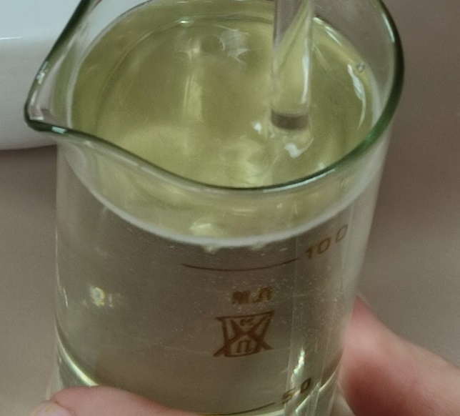
Рисунок 1. Буферный раствор

Когда первые два шага будут готовы, можно приступать к работе с растительным образцом. Он очищается от кожуры и измельчается до однородной массы при помощи пестика и ступки. Можно использовать блендер, но тут главное не перестараться, иначе длинные нити ДНК будут уничтожены механическим воздействием. Ткани плода растения разрушаются, что бы при добавлении буферного раствора с детергентом ДНК свободно выходило наружу. При этом сам детергент разрушает клеточные мембраны и мембраны ядер клеток. Смесь можно перемешать, для лучшего выхода ДНК из клеточных структур. (рис. 2)

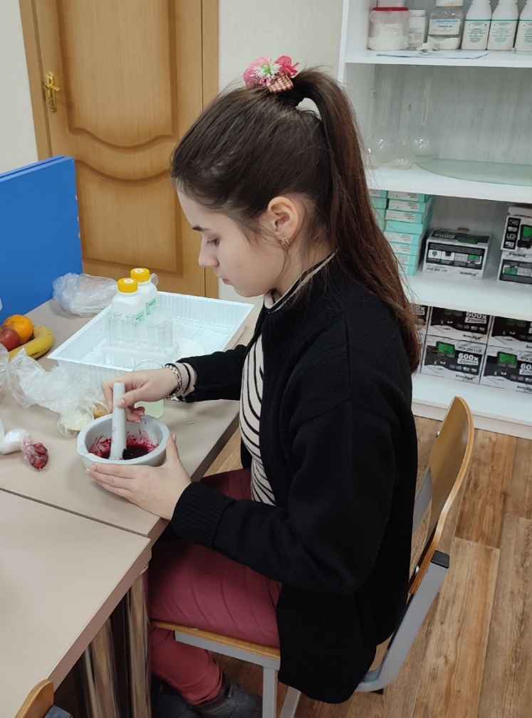
Рисунок 2. Измельчение растительного образца на примере смородины
Уничтожив клеточные структуры окончательно, смесь проходит через фильтровальную бумагу, чтобы отделить нежелательные остатки тканей. Важно избежать попадания раздробленных фрагментов в конечный раствор, так как это может негативно повлиять на качество визуализации. Процесс фильтрации бананового раствора обычно занимает от 10 до 15 минут, при условии, что раствор имеет оптимальную густоту. В случае слишком плотного раствора, фильтрация может занять больше времени, поэтому рекомендуется добавить дополнительный объем буферного раствора с детергентом.
Для визуализации к полученному фильтрату по стенке сосуда осторожно и не торопясь доливают предварительно охлажденный 95% этиловый спирт. Важно, чтобы содержимое не смешивалось со спиртом, а образовывалось два слой: сверху спирт, а внизу отфильтрованный раствор. Спирта нужно добавить не меньше половины от объема фильтрата, иначе сложно будет разглядеть результат, потому что ДНК образует плотный слой на границе, в котором сложно будет различить очертание нитей. Если сразу на границе двух жидкостей не стали появляться белые нити, то стоит подождать. Обычно результат становится видным минут через 10 после добавления спирта. [5]

Результаты исследований и их обсуждение

ДНК выпадает в осадок в спирте, образуя видимые глазу белые нити. Все остальные компоненты остаются в водной фазе.
После добавления специального детергента и тщательного перемешивания, получился раствор, содержащий таинственную ДНК, пока что невидимую глазу. Мы отфильтровали этот раствор и аккуратно добавили охлажденный этиловый спирт. Весь процесс протекал мгновенно и на поверхности раздела двух жидкостей немедленно начинали появляться сверкающие нити ДНК, между которыми ярко выделялись пузырьки воздуха. Неуклонно и постепенно количество молекул ДНК увеличивалось, и они поднимались вверх. (рис. 3).

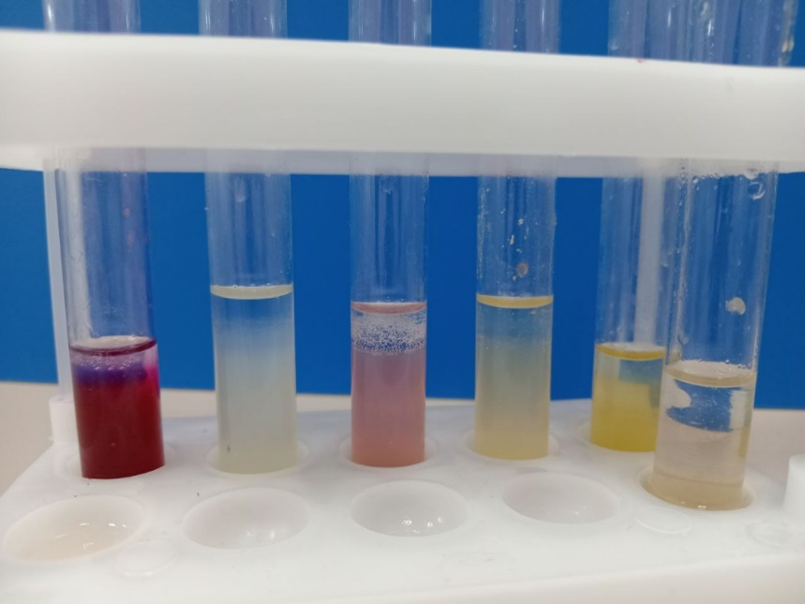
Рисунок 3. Белые нити на границе разделения жидкостей
В смородине и землянике процесс выделения ДНК был практически мгновенен. Также молекулы ДНК в ягодах имеют лучшую четкость. Это свидетельствует о том, что ягоды – наиболее удачный объект для выделения и изучения молекулы ДНК. (рис. 4)

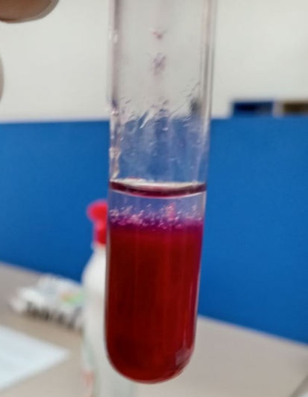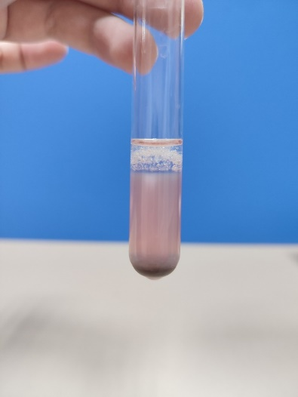

Рисунок 4. Образование молекул ДНК в смородине и землянике
Выделение ДНК из фруктов, а именно, из яблока, банана показало, что, в отличие от земляники и смородины, молекула образуется в разы медленнее, а также имеет наименьшую четкость. (рис. 5)

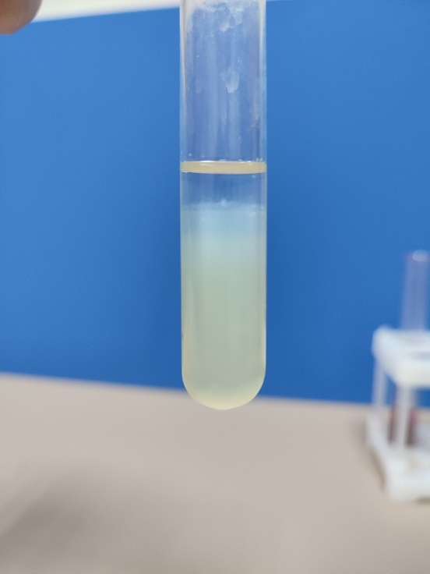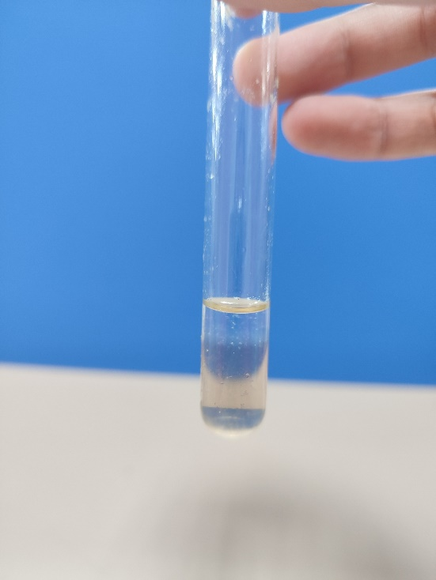
Рисунок 5. Образование молекул ДНК в яблоке и банане

В мандарине и хурме также молекула ДНК была мутной и не четкой. (рис. 6)

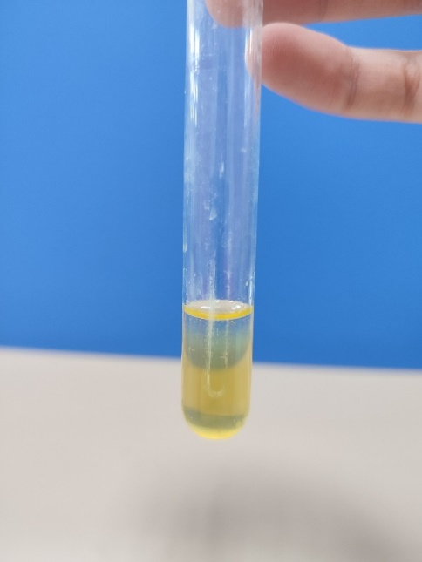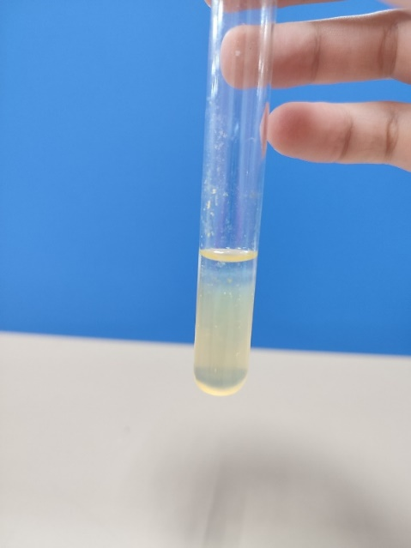

Рисунок 6. Образование молекул ДНК в мандарине и хурме

Таким образом, исходя из проведенного исследования, наилучшими объектами для выделения ДНК оказались ягоды земляники и смородины. Молекула ДНК в данных образцах была наиболее четкой.

Выводы
1. Исходя из литературных источников, выяснили, что наиболее простой метод выделения ДНК – это выделение ДНК с помощью моющего средства, жидкого мыла или шампуня.
2. Выделили ДНК из клеток смородины, земляники, яблока, банана, хурмы, мандарина.
3. Лучшим растительным объектом для получения ДНК является земляника, результат исследования с этим растительным объектом был более заметным.
4. Наиболее четкой молекула ДНК была в ягодах смородины и земляники. В других растительных объектах (фруктах) разглядеть ее было сложнее.

Заключение

Выделение ДНК является важным этапом многих научных и клинических исследований. Это процесс, позволяющий изолировать генетический материал из клеток и далее использовать его для различных целей, включая генетическую диагностику, генетическую инженерию, судебно-медицинскую экспертизу, и другие области биологии.
Правильное выделение ДНК является фундаментальным аспектом для достижения точности и надежности результатов. Поэтому в данном тексте представлены практические рекомендации, которые помогут вам провести эту процедуру наилучшим образом.
1. Подготовка образцов:
- Выберите подходящие материалы для выделения ДНК в зависимости от исследуемых образцов. Это могут быть ткани, кровь, моча, слюна и другие типы биологического материала. Важно учесть особенности каждого типа образцов и выбрать соответствующие протоколы выделения ДНК.
- Обратите внимание на обработку и хранение образцов перед выделением ДНК. Работайте с чистыми инструментами и устанавливайте стерильные условия для предотвращения контаминации и сохранения целостности генетического материала.
2. Методы выделения ДНК:
- Используйте методологию, наиболее подходящую для вашего исследования. Существует ряд методов, таких как феноль-хлороформная экстракция, кислотное вымывание или колоночные методы, которые могут быть применены в зависимости от требований вашего исследования.
- Изучите и оцените протоколы выделения ДНК, предложенные различными производителями. Обратите внимание на их надежность, эффективность и возможность автоматизации, если это необходимо для ваших задач.
3. Оптимизация условий выделения ДНК:
- Внимательно следите за условиями каждого шага выделения ДНК, таких как температура, pH, концентрации реагентов и временные параметры.
- Оцените необходимость измельчения тканей или клеток перед выделением ДНК. Механическое разрушение может быть полезным, но требуется осторожность, чтобы избежать деградации ДНК.
4. Контроль качества выделенной ДНК:
- Применяйте методы оценки качества выделенной ДНК. Это позволит вам оценить концентрацию ДНК, чистоту и наличие возможных ингибиторов.
5. Хранение выделенной ДНК:
- Запишите все данные о выделенной ДНК и ее образцах, чтобы обеспечить обратимость результатов и необходимую идентификацию.
- Храните выделенную ДНК при оптимальных условиях согласно протоколам или литературе. Обычно это означает низкую температуру, как правило -20°C или ниже, и защиту от света и внешних агрессивных факторов.
Выделение ДНК - сложный процесс, требующий точности и тщательности. Бережное отношение к пробам и правильное выполнение каждого этапа позволят вам получить высококачественную ДНК, которую можно использовать для различных исследовательских целей. [7]

Список использованной литературы

1. Буферные растворы: приготовление и использование [Электронный ресурс]. – Режим доступа: http://fb.ru/article/44036/bufernyie-rastvoryi-prigotovlenie-i-ispolzovanie
2. Введенский Э. Л., Плешаков А. А. Биология. Введение в биологию. 5 класс. Линия «Вектор». – М.: ООО «Русское слово - учебник», 2012
3. Великов В. А. Молекулярная биология. Практическое руководство. – Саратов: Издательство «Саратовский источник», 2013. – 84 с.2.
4. Дубинин Н.П. Общая генетика. М., 2003 г.
5. Лаборатория на кухне (выделение в домашних условиях ДНК) [Электронный ресурс]. – Examen.ru – портал для абитуриентов и их родителей. – Режим доступа:http://www.examen.ru/add/manual/school-subjects/natural-sciences/genetics/stati-2201/laboratoriya-na-kuxne-vyidelenie-v-domashnix-usloviyax-dnk
6. Сивоглазов В. И. Биология: общая биология. 10 кл. Базовый уровень. – М.: Дрофа, 2016. – 254 с.
7. Шерстнев К.И., Комаров А.Н. Химия и биология нуклеиновых кислот. М., 2000 г.

